| Gerb-BMSTU_01 | **Министерство науки и высшего образования Российской Федерации**  **Федеральное государственное бюджетное образовательное учреждение**  **высшего образования**  **«Московский государственный технический университет**  **имени Н.Э. Баумана**  **(национальный исследовательский университет)»**  **(МГТУ им. Н.Э. Баумана)** |
| --- | --- |

ФАКУЛЬТЕТ \_\_\_\_\_\_\_\_\_\_\_\_\_\_\_\_\_\_\_\_\_\_\_\_\_\_\_\_\_\_\_\_\_\_\_\_\_\_\_\_\_\_\_\_\_\_\_\_\_\_\_\_\_

КАФЕДРА \_\_\_\_\_\_\_\_\_\_\_\_\_\_\_\_\_\_\_\_\_\_\_\_\_\_\_\_\_\_\_\_\_\_\_\_\_\_\_\_\_\_\_\_\_\_\_\_\_\_\_\_\_

**ОТЧЕТ**

**Отчет по лабораторной работе №1**

**«Планирование программного проекта в Microsoft Project: настройка**

**рабочей среды и создание нового проекта»**

Студент ИУ7-83Б \_\_\_\_\_\_\_\_\_\_\_\_\_\_ Сукочева А.

(Группа) (Подпись, дата) (И.О.Фамилия)

Преподаватель  \_\_\_\_\_\_\_\_\_\_\_\_\_\_ Барышникова М.Ю.

(Подпись, дата) (И.О.Фамилия)

Преподаватель  \_\_\_\_\_\_\_\_\_\_\_\_\_\_ Силантьева А.В.

(Подпись, дата) (И.О.Фамилия)

2022 г.

**Цель лабораторной работы**

Целью лабораторной работы является освоение возможностей программы Microsoft Project для планирования проекта по разработке программного обеспечения.

**Тренировочное задание**

Вариант: 2

Для начало был осуществлен ввод временных характеристик. Далее введена дата начала проекта – 1 марта. Далее были учтены связи между задачами, соответствующие варианту.

Результат:

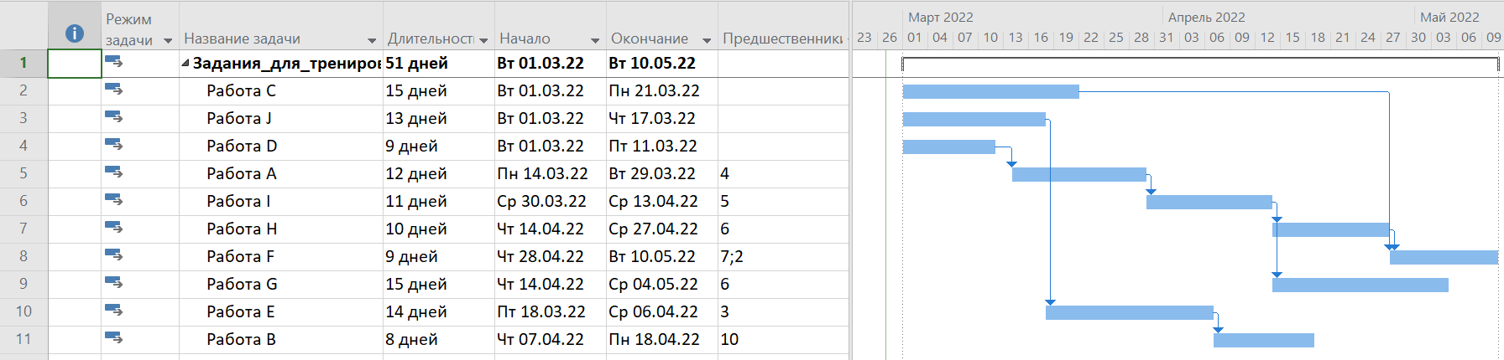

**Краткое описание проекта**

Команда разработчиков из 16 человек занимается созданием карты города на основе собственного модуля отображения. Проект должен быть завершен в течение 6 месяцев. Бюджет проекта: 50 000 рублей.

**Задание 1**

Необходимо произвести настройка рабочей среды проекта.

Во вкладке ‘Сведение о проекте’ устанавливаем дату начала проекта и тип календаря (Стандартный)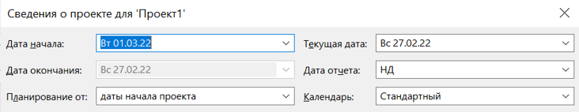

Во вкладке ‘Параметры Project’ устанавливаем длительность работы в неделях, объем работ в часах, а тип работ по умолчанию - с фиксированными трудозатратами, количество рабочих часов в день равным 8, количество рабочих часов в неделю равным 40, начало рабочей недели в понедельник, а финансового года - в январе, продолжительность рабочего дня с 9 до 18 часов.

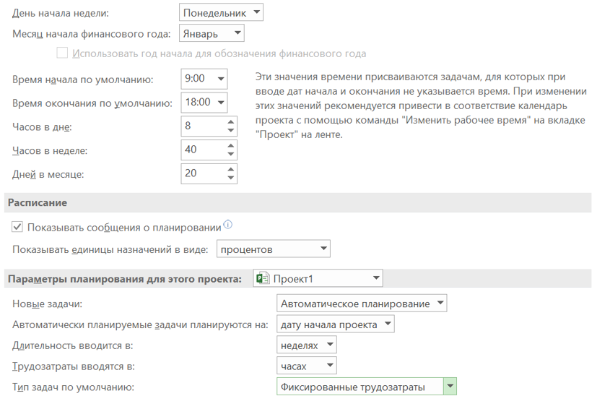

Во вкладке ‘Изменение рабочего времени’ отмечаем праздники.

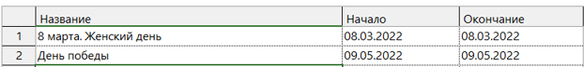

Во вкладке ‘Формат’ выводим на экран суммарную задачу проекта



Заполним вкладку Заметки информацией об основных параметрах проекта (его длительности, бюджете и количественном составе команды)

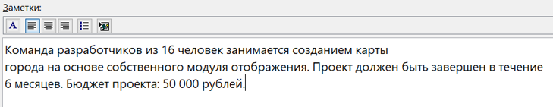

**Задание 2**

Создание списка задач. Необходимо ввести список задач в соответствии с таблицей, представленной в задании лр. Результат:

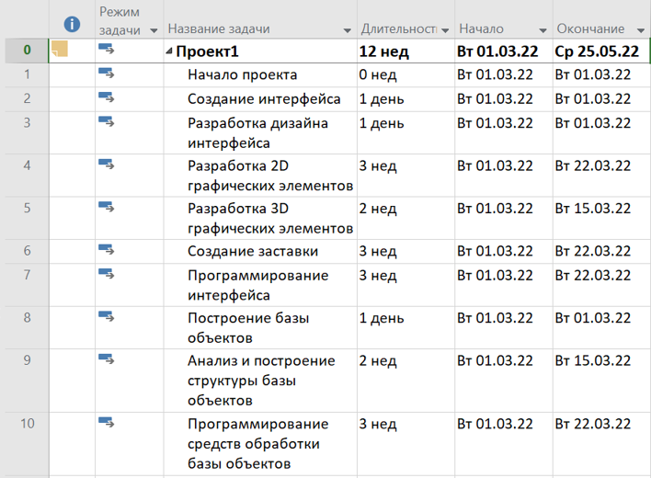

Структурирование списка задач.

Необходимо произвести группировку задач в соответствии с заданием.

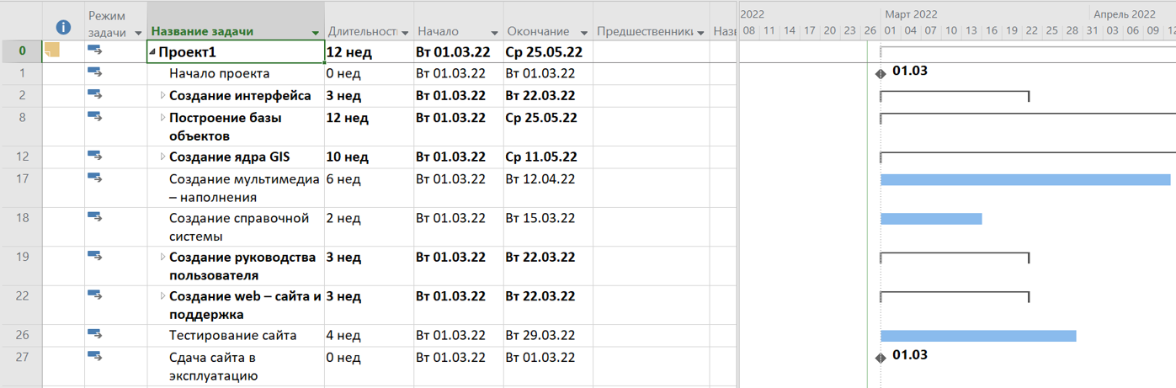

У суммарных задач изменилась длительность. Теперь длительность показывает наибольшую длительность из всех подзадач, так как на данном этапе задачи начинаются в одно время и время выполнения фазы определяется временем наиболее длинной задачи.

**Задание 4**

Установление связей между задачами.

Необходимо заполнить связи в соответствии с заданием лр.

Результат:

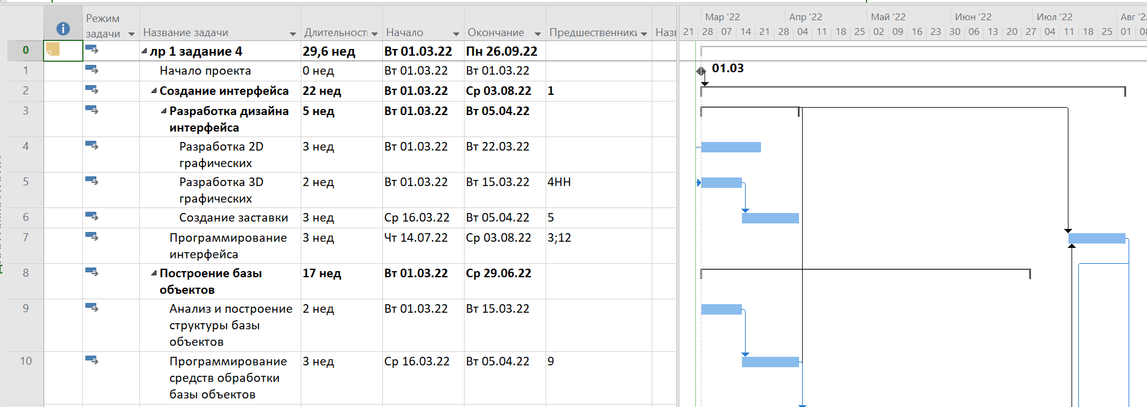

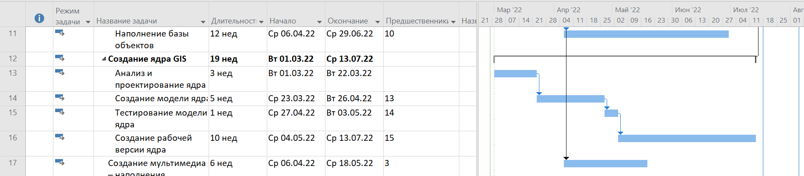

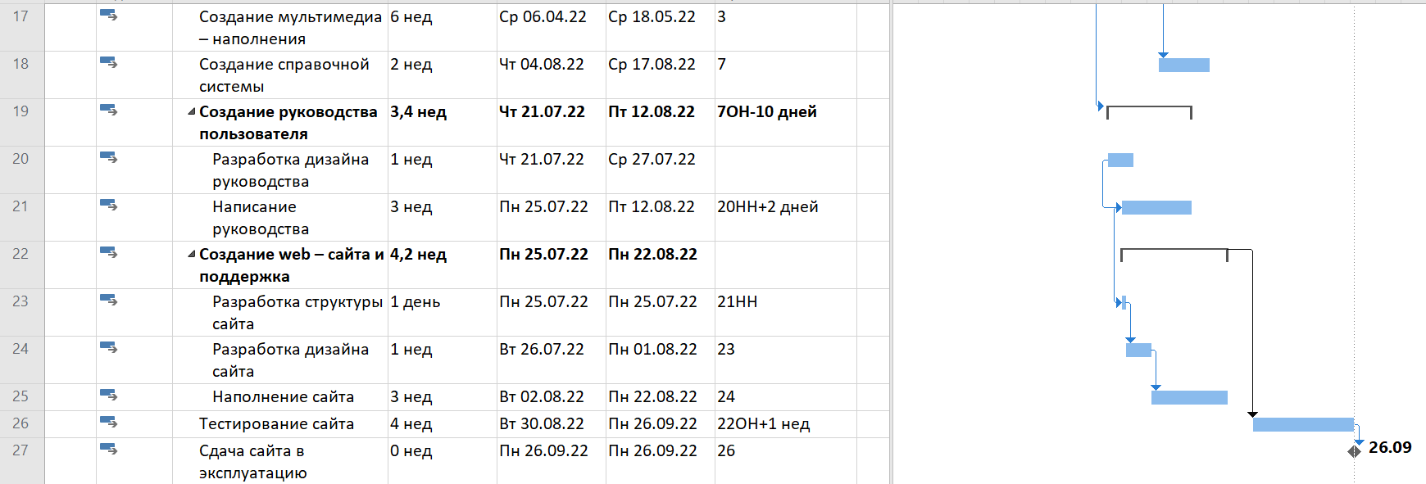

После установки последовательности, в которой эти задачи должны выполняться, изменилась длительность суммарных задач.

Начало работы: 01.03.22. Окончание проекта: 26.09.22.

**Вывод**

В данной лабораторной работе были освоены возможности программы Microsoft Project для планирования проекта по разработке программного обеспечения. Был создан план проекта создания карты города. Была получена дата завершения работ — 26.09.22. В итоге длительность проекта превысила 6 месяцев, обозначенных в задании, на 26 дней. Microsoft Project предоставил возможность спланировать проект и сделать выводы о нехватки обозначенного изначального времени.